**ЗНАМЕНАТЕЛЬНЫЕ ДАТЫ**

ноябрь



**3 ноября - 3-10** Международная неделя науки и мира.

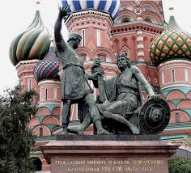

**4 ноября** - День народного единства.

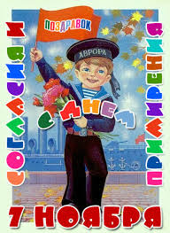

**7 ноября** -

День согласия и примирения.

**8 ноября** - Международный день КВН.

**8 ноября** – День журналиста.

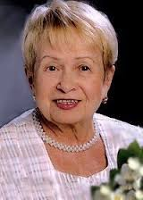

**9 ноября** - 85 лет со дня рождения Александры Николаевны Пахмутовой, композитора (1929 г.р.).

**10 ноября** - День полиции.

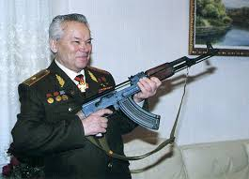

**10 ноября** - 95 лет со дня рождения Михаила Тимофеевича Калашникова, оружейного конструктора (1919-2013).

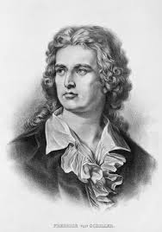

**10 ноября** - 255 лет со дня рождения Иоганна Кристофора Фридриха Шиллера, немецкого писателя

(1759-1805).



**11 ноября** - 40 лет со дня рождения

Леонардо Ди Каприо,

американского актера (1974 г.р.).



**12 ноября** - 85 лет со дня рождения Роланда Анатольевича Быкова, актера, режиссера

(1929-1998).



**20 ноября** - Всемирный день ребенка.



**21 ноября** - Всемирный день приветствий.



**24 ноября** - 24-30 Всероссийская неделя

"Театр и дети".

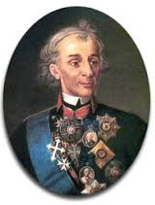

**24 ноября** - 285 лет со дня рождения Александра Васильевича Суворова, полководца (1729-1800).

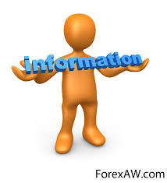

**26 ноября** - Всемирный день информации.